青岛市参保人激活、使用医保电子凭证告知书
发布日期：2020-10-23 来源：青岛市医疗保障局
尊敬的参保人：
您好！
为减少特殊时期就医购药直接接触，防范疫情传播，保障您的健康，我们特倡议您激活并使用医保电子凭证，就医购药时可以“零接触”结算支付。
一、如何激活医保电子凭证？
（一）激活途径
医保电子凭证有三种途径可以激活：
1.微信：打开微信，扫描下方二维码，即可激活医保电子凭证。
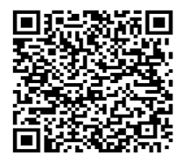
2.支付宝：打开支付宝，扫描下方二维码，即可激活医保电子凭证。
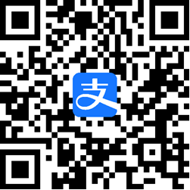
3.国家医保服务平台：下载“国家医保服务平台”APP，点击首页“医保电子凭证”，按照指引激活医保电子凭证。
特别提示：16岁以下无身份证的学生儿童，可通过其父母在国家医保服务平台医保电子凭证中“医保家庭账户”添加亲情账户激活。
（二）问题反馈渠道
目前，因全国参保信息地同步不及时，有可能导致部分用户医保电子凭证不能正常激活。如遇问题，请微信扫描下方二维码，进行信息录入（描述存在问题），我们将积极协调国家局、省局尽快为您解决。
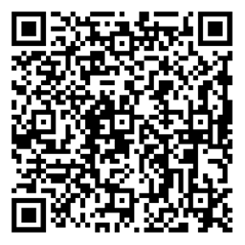
二、哪些时候可以使用医保电子凭证？
激活医保电子凭证后，您可以在以下场景使用：
场景一：本地就医购药
在青岛市内就医购药，可通过手机使用医保电子凭证进行结算支付，无需再出示医保卡。
场景二：省内购药
医保电子凭证在山东省内通用，利用个人账户金在省内其它地市购药时，只需手机扫码即可结算支付。
场景三：职工医保个人账户家庭共济使用
一是使用职工医保卡个人账户金为父母、子女、配偶支付医药费。如果您是职工参保人，可以通过“青岛医保”微信公众号或“国家医保服务平台”APP关联父母、子女、配偶等近亲属的医保电子凭证，用您的医保个人账户资金为父母、子女、配偶支付医药费。
二是居民医保缴费可以从职工个人账户中抵扣。2020年9月1日至12月20日为居民医保2021年度集中缴费期，在此期间，职工医保卡个人账户资金，可以为参加居民医保的父母、子女、配偶缴纳医保费。
特别提示：
1.职工医保个人账户家庭共济使用，必须将家庭成员医保电子凭证激活关联后方可使用。
2.职工医保个人账户家庭共济使用只能在职工近亲属范围内，职工本人应对其关联的近亲属信息的真实性作出承诺。
3.职工通过医保电子凭证关联的近亲属数量最多不超过7个。
4.职工医保个人账户家庭共济使用操作步骤如下：
（1）关注“青岛医保”微信公众号。


（2）选择“掌办大厅”--“掌上办·我的医保”--“医保个账”--“个账互助共济绑定”。
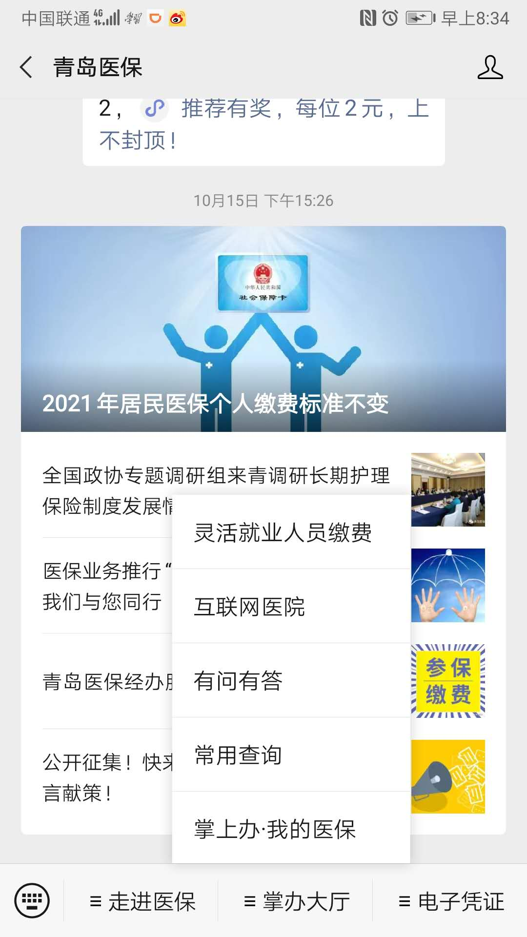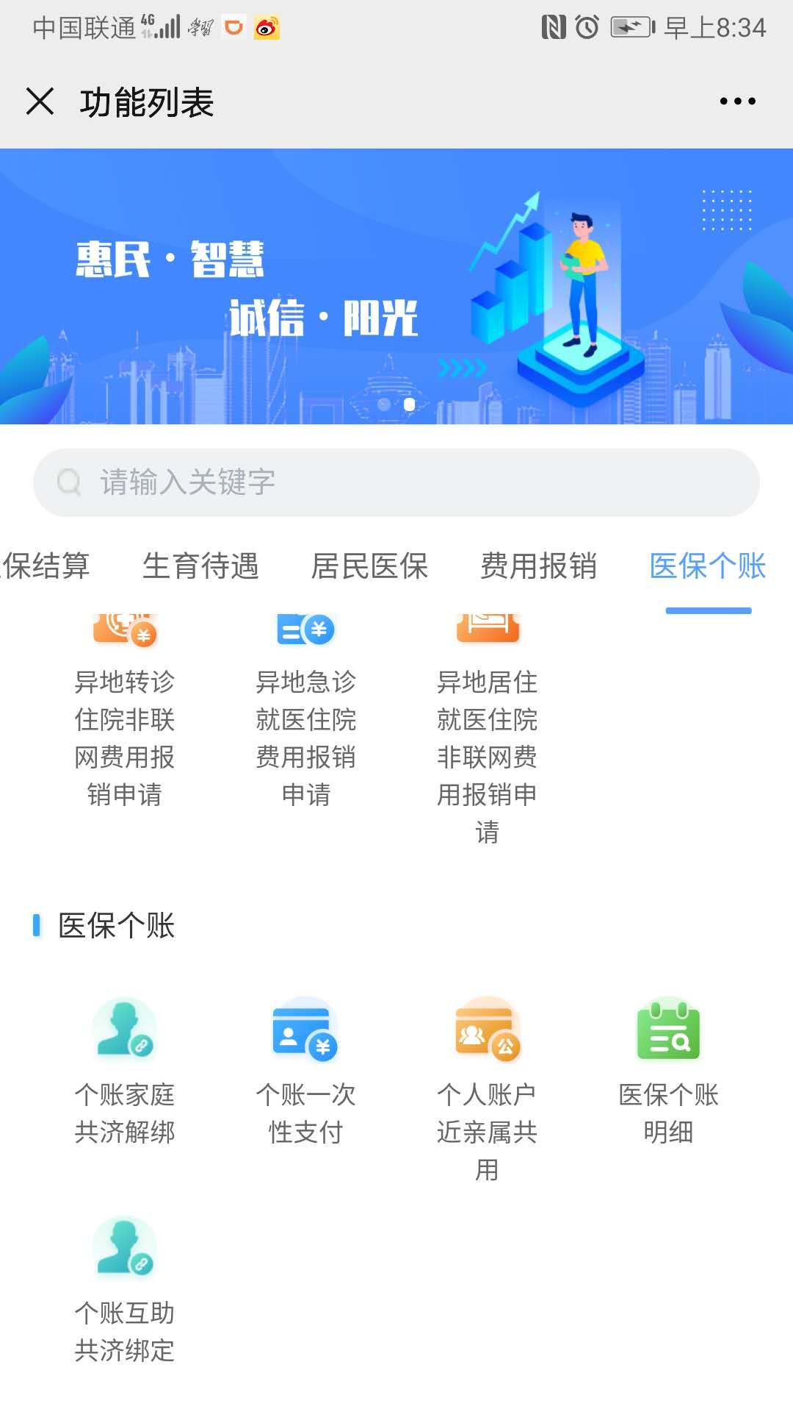

（3）阅读说明书和承诺书并确认后，进入功能页面，输入绑定人的姓名和身份证号码，点击“提交”。绑定后可通过“查看已绑定信息”进行查看。如果要解除绑定或者更换绑定人，也可通过“查看已绑定信息”进入后解绑。
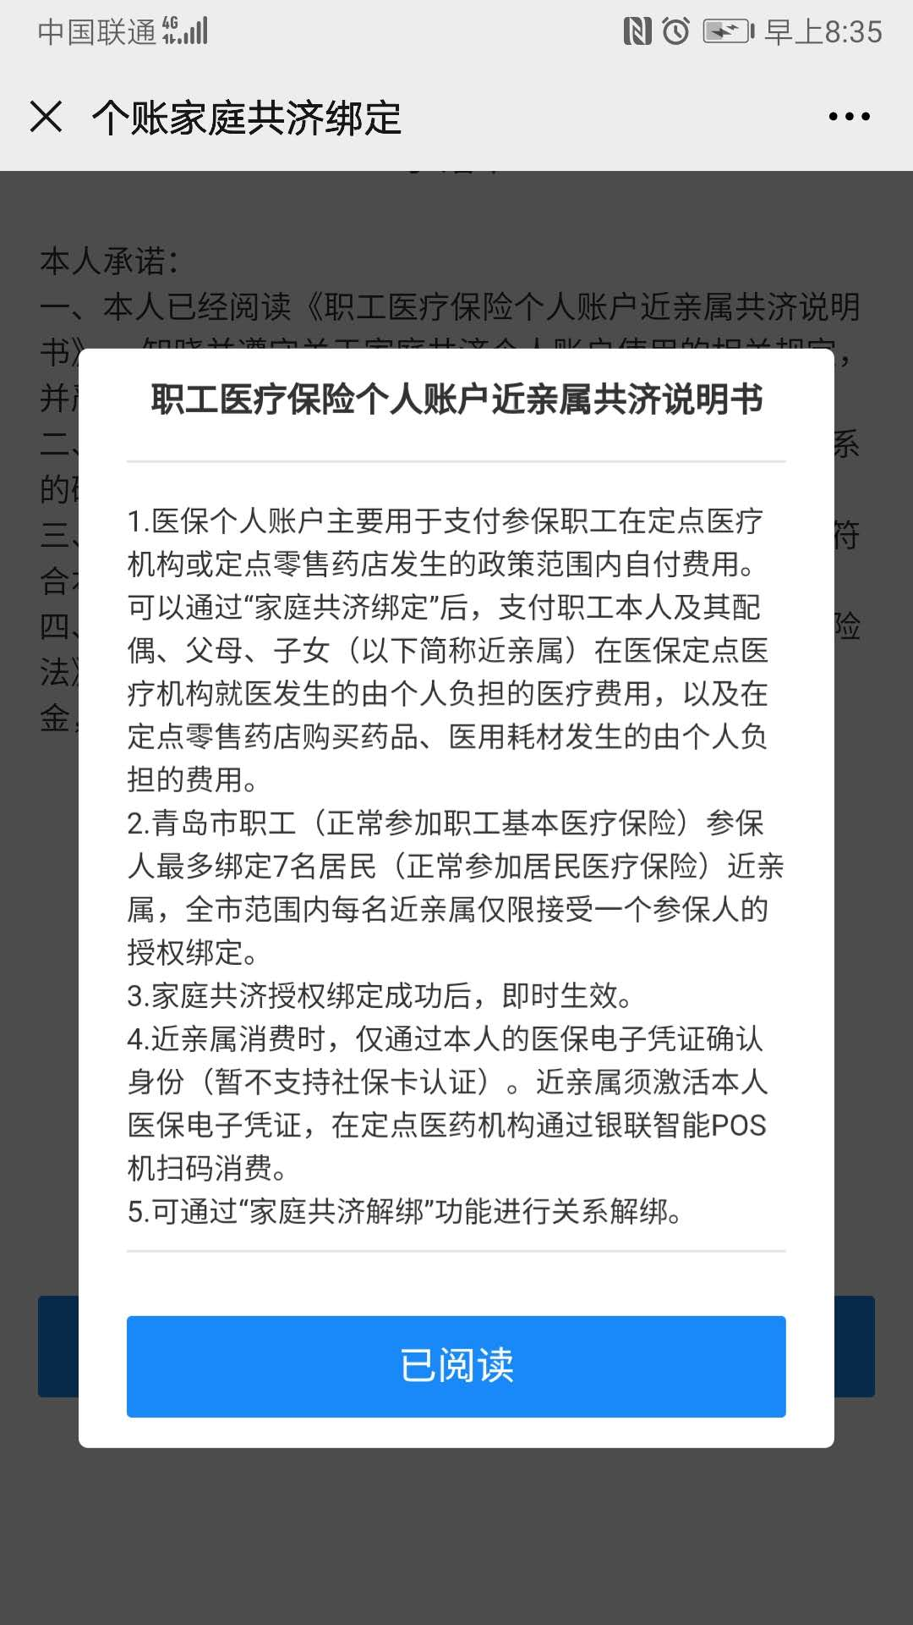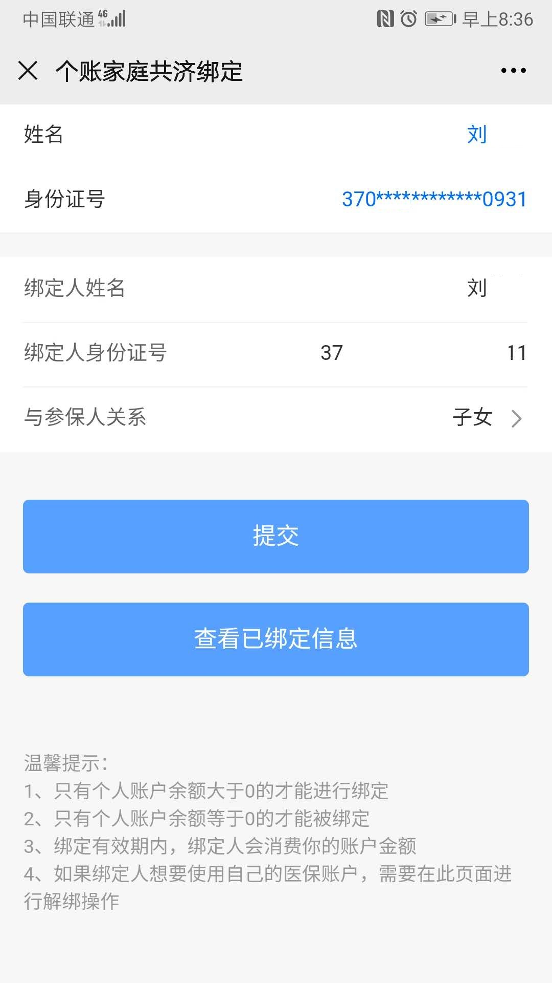

（4）绑定后即时生效。已经绑定的参保人在定点医药机构就医购药时，可通过扫描医保电子凭证消费职工参保人的医保个人账户金。

